Au fost semnate peste 50 de contracte finanțate prin PNRR, pentru reparații la infrastructura feroviară. În ce județe ajung banii și ce lucrări vot fi effectuate

7 Decembrie 2022

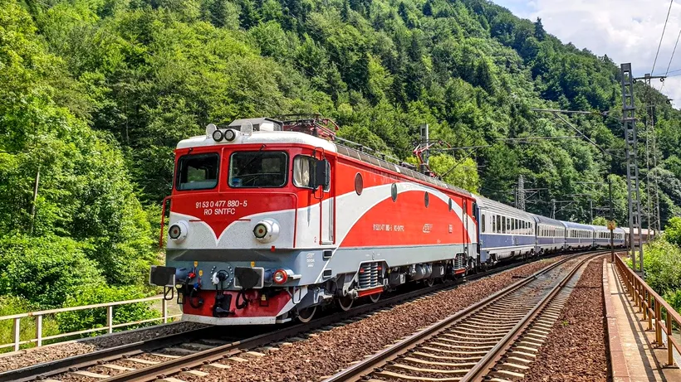
Ministrul Transporturilor, Sorin Grindeanu, a anunțat miercuri, prin intermediul unei postări pe Facebook, că astăzi au fost semnate 54 de contracte finanțate prin Planul Național de Redresare și Reziliență (PNRR), pentru reparații la infrastructura feroviară.

Banii vor ajunge la Regionalele de Căi Ferate din două județe, astfel:
Regionala de Căi ferate Cluj a semnat 45 de contracte cu o valoare totală de 699,87 milioane de lei (fără TVA) pentru sectoarele:
- Apahida-Baia Mare
- Războieni-Episcopia Bihor
- Arad-Oradea
Regionala de Căi ferate Craiova a semnat 9 contracte cu o valoare totală de 68,44 milioane de lei (fără TVA) pentru mai multe sectoare pe tronsonul Pitești-Slatina-Craiova.
Sursa: https://www.gandul.ro/actualitate/

